|  |
| --- |
|  |
| 研究最終報告書 |
| CMSを合理的に選択するための指標策定 |
| 指導教授　　　　国立情報学研究所　社会共有知研究センター  新井　紀子　教授 印  　　　　　　　　　 日本工業大学　情報工学科  粂野　文洋　准教授 印  担当教授　　　　(日工専) 情報工学科  中島　啓介　主任教授 印 |
| 報告者 (日工専) 情報工学科  第53 期研究科生　小濱　裕太　印 |
| 研究期間 2013/4/1　～　2014/3/25  報告年月日 2014/03/26 |

|  |
| --- |
| 近年のWebサイト構築には，コスト削減等の効果を狙い，Webに関する様々な機能があらかじめ提供されているContent Management Systemが利用されることが多い．しかし，非常に多くのCMSが公開されており，その内容も多様であることから，自らの要求に合致した効果的なCMSをユーザが合理的に選択することは難しい状況となっている．本研究では，ユーザのWebサイトに対する要求とCMSのそれぞれが持つ特性を整理することにより，合理的なCMS選択を支援することができる指標を策定する． |

**要旨**

目次

1 緒言 5

2 最終報告 6

2.1 Content Management Systemの選択 6

2.1.1 Content Management System 6

2.1.2 CMSの種類 6

2.1.3 CMSの選択は難しい 6

2.1.4 CMSの選択は合理的に行われていないケースが考えられる 7

2.1.5 関連研究 7

2.2 指標策定へのアプローチ 8

2.2.1 CMS選択を支援する指標のイメージ 8

2.2.2 アプローチの全体像 8

2.2.3 その他の成果物 9

2.2.4 成果物の更なる活用 9

2.3 各工程の詳細 10

2.3.1 特性指標のプロトタイプ作成 10

2.3.2 CMS導入モデルケース策定 10

2.3.3 モデルケースの分析，詳細化 10

2.3.4 特性指標のブラッシュアップ 11

2.3.5 モデルケースの重要指標特定 11

2.3.6 結果評価 12

2.4 本アプローチで得られた特性指標 12

2.4.1 CMS選択のための特性指標：CMSの特性リスト 12

2.4.2 モデルケースにおける重要特性リスト 12

3 結言 13

3.1 まとめ 13

3.2 今後の課題 13

3.2.1 手順の策定 13

3.2.2 CMSの評価 13

3.3 謝辞 13

4 参考文献 14

5 付録 15

5.1 [付録A] 学校のWebサイト構築のモデルケース 15

5.2 [付録B] 5W2H手法での整理結果 16

5.3 [付録C] KAOS手法での整理結果の一部 19

5.4 [付録D] CMSの特性リスト 21

5.5 [付録E] モデルケースにおける重要特性リスト 24

# 緒言

近年のWebサイト構築では,開発コスト削減等の効果を狙ってContent Management Systemを利用する企業や団体が増加してきている.

しかし，Webサイトの構築に利用するCMSを選択するためには，多くのことを考慮しなければならず，本当に効果を発揮するCMSを合理的に選択することは難しい状況となっている．

本研究では，WebサイトとCMSのそれぞれが持つ特性を，同一の尺で整理することができる指標の作成と，それを利用するための方法論の構築を行い，合理的なCMS選択を支援することを目的とする．

# 最終報告

## Content Management Systemの選択

### Content Management System

Content Management System（以下，CMS）とは，Webサイトのコンテンツ（Content）を管理（Management）するシステムのことである．

「Content」とは，Webサイトで取り扱う内容を指し，「Management」とは，Contentをどのように扱うかということになる．

CMSを一言でいえば，Webサイトの中身や内容物を管理して簡単に公開するためのシステムといえる．

### CMSの種類

CMSには多くの種類があり，2013年11月12日現在で有名なCMSのTOP5はWordPress，Joomle，Drupal，Blogger，Magentoが挙げられ，これ以外にも数多く日本国内だけでも100以上，全世界では3000以上あるとも言われている． （Figure 1）

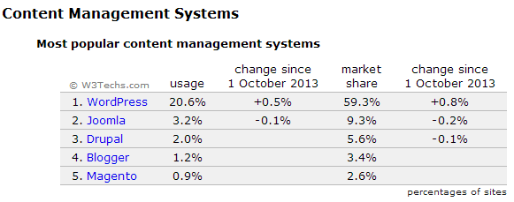

Figure 　CMSの利用割合　(W3Techs.com)

### CMSの選択は難しい

CMSの選択は，Webサイトで取り扱うContentや，それをどのようにManagementするか，Webサイトの目的は何であるか等，その他多岐にわたる事情を十分に考慮する必要があることから，一般に難しい．

Webサイトで取り扱うことのできるContentは，個人のつぶやきレベルのテキストや，プライベート写真から，企業の取り扱う商品の情報や写真，国の政策が記されたテキストや歴史的な瞬間を写した写真等枚挙にいとまがない．

CMSにおけるManagementの内容は，Webサイトが扱うContentによって特に左右される．例えば，国の政策をContentとして対外的に示すWebサイトと，個人のつぶやきがContentであるWebサイトでは，Managementの内容や方法は大きく異なることは自明だ．

また，CMSを選択する際にはWebサイトの目的についても考慮する必要がある．例えば，求人が目的のWebサイトであれば，企業の紹介や福利厚生，社員の活き活きとした写真を載せる方がよいが，物販が目的のWebサイトならば商品のスペックや購入者からの口コミ，さらに電子商取引（EC，eコマース）ができるように構築したほうがよいだろう．

こういった目的がある場合に，そういったWebサイトの特性に不向きなCMSを選択してしまった場合には，写真を一括でアップロードできない，電子商取引に対応していない等の問題が発生しうる．

写真のアップロードは，一枚一枚アップロードすることで回避できるが，電子商取引に対応していないといった場合には全体の作り直しまで問題が広がるかもしれず，Webサイトの目的に合ったCMSを選択することは非常に重要である．

その他にも，ライセンス，セキュリティ，コスト，サーバ，クライアント（PC，スマートフォン，フィーチャーフォン），クライアントのブラウザ，既存のWebサイト（過去遺産）との兼ね合い，新しいWebサイトの学習コスト，トラブルシューティング時のサポート等，CMSの選択時にそれらの特性を考慮して選択することは困難である．

### CMSの選択は合理的に行われていないケースが考えられる

構築するWebサイトが持つ特性は，利用するCMSの持つ特性に一致している方が，CMSを利用することによる効果が高いことが考えられるが，前述したとおりCMSの選択は一般的に難しいため，合理的とは言えない選択をしてしまうことが考えられる．

例えば，一番有名であることや一番利用されているCMSは良い物に違いないと思い込み選択する．ソフトウェアベンダーがお勧めしてくるCMS（ソフトウェアベンダーがたまたま得意としているCMS）の情報を鵜呑みにして選択してしまう．他社が成功したCMSを，自社と他社とでは状況が違うにもかかわらず，選択するケース等が挙げられるだろう．

### 関連研究

前述したとおりCMS選択は難しく，合理的に行われていないケースがある．こういった問題の解決を支援するWebサイトも存在する[1]．そのサイトでは規模や費用などの検索条件を入力することで，それに合致するCMSを一覧で参照することができる．

しかし現状では，サイトの規模は条件に指定できるが，運用者のアカウントをどの程度作れるかなどの条件が存在しない等，選択に必要な項目が足りないのが現状である．

## 指標策定へのアプローチ

本研究で策定を目指す指標のイメージと，指標策定までのアプローチを説明する．また，本アプローチによって得られる副産物や指標のさらなる用途についても言及する．

### CMS選択を支援する指標のイメージ

本研究では，CMSの合理的な選択を支援するために，特性のリストを策定する．この特性リストはWebサイトとCMSを共通の尺度で測れるものである．

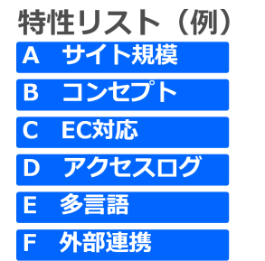

Figure 　特性指標のリストの例

特性の例として「Webサイトの規模」が考えられる．ページ数が多く大きな規模のWebサイトを構築する場合には，利用するCMSが大規模のWebサイト構築を得意としていることが望ましい．その他にも，電子商取引を行うWebサイトを構築する場合には電子商取引に対応しているCMSを選択することが望ましい．

こういった特性を指標として整理し，リスト化しておくことで，Webサイトに対してユーザが求める（機能要求，非機能要求）とCMSがもつ特性のパラメータ化を支援し，それぞれを比較することが容易となる．

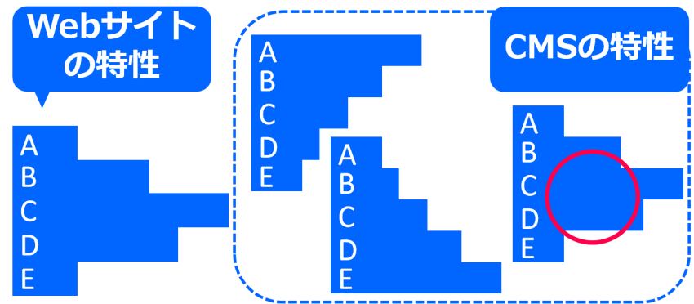

Figure 　特性指標の利用イメージ

### アプローチの全体像

アプローチの全体像について示す．大きくは，CMSを合理的に選択することを支援する特性指標のプロトタイプを作成して，それをブラッシュアップしながら完成に近づけていくという流れである．

まず，国際標準で定められているソフトウェア品質特性等を参考にCMSの特性を表わすことのできる指標のプロトタイプを策定する（Figure4 - i）．

次に，CMSを利用してWebサイトを構築するモデルケースを策定し（Figure4 - ii），その分析と詳細化を行い，Webサイトに求められる要求，制約や機能の導出を行う（Figure4 - iii）．

その後，指標のプロトタイプとモデルケースの関連付けを行い，不足している情報の洗出しや，内容の見直しを行い，プロトタイプのブラッシュアップを行う．（Figure4 - iv）

指標のプロトタイプとモデルケース間の関連度合を元に，CMSを導入するモデルケースにおける特性の重要度合いを把握する．（Figure4 - v）

CMS導入モデルケースの策定から，ケースにおける特性の重要度合いの把握まで（Figure4 - iiからv）の間を数度繰り返し，最後にブラッシュアップしたプロトタイプの評価を行う．（Figure4 - vi）

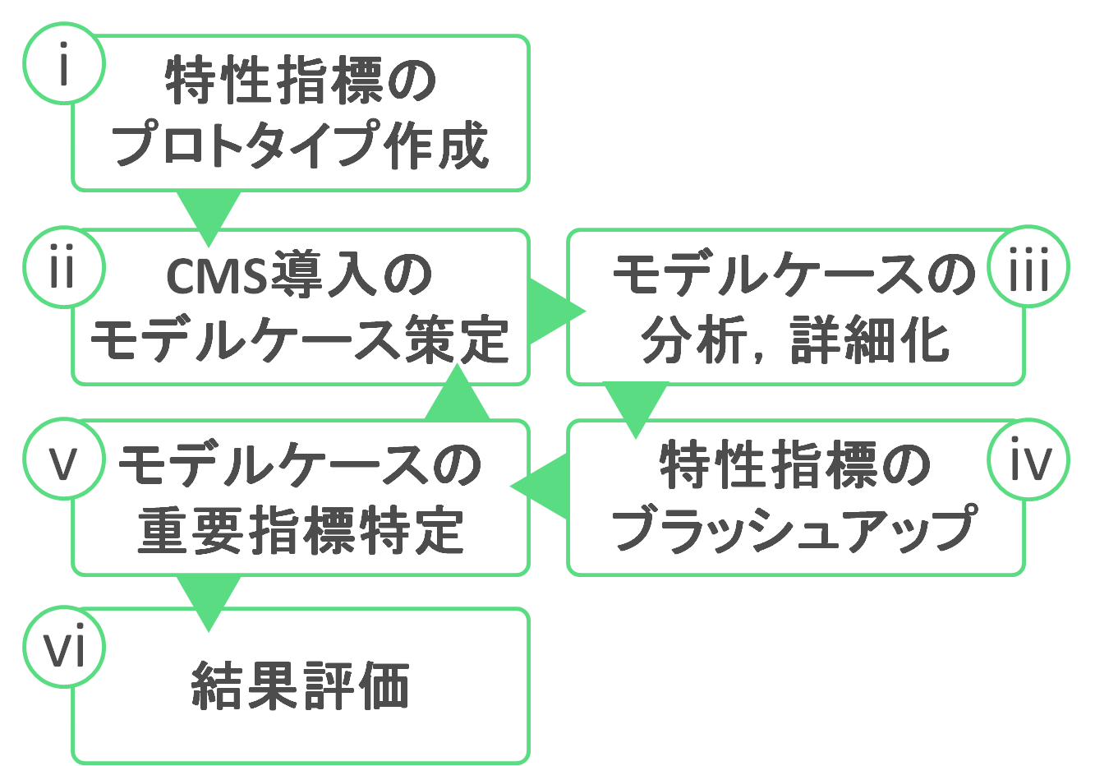

Figure 　アプローチの全体像

### その他の成果物

特性リストを策定するためのアプローチを行うことによる副産物として，CMS導入のモデルケースにおいてどの特性が重要であるかのリストが得られる．（以下，この副産物のことをモデルケースにおける重要特性リストと呼ぶ）

モデルケースにおける重要特性リストを利用することで，構築しようとしているWebサイトがどのような特性を持つのかを早見することが可能となる．

### 成果物の更なる活用

成果物である指標は，前述したCMS選択時以外にも，CMSの開発コミュニティ等で活用することも可能である．CMSの特性を整理しておくことで，不足している特性が明確になるため，CMSのスケールアップ（機能強化）を検討する際に，投資すべきポイントの検討に利用することも考えられる．

## 各工程の詳細

### 特性指標のプロトタイプ作成

この工程は，CMSを合理的に選択する際に利用できる指標のプロトタイプを策定する工程である．

プロトタイプ策定にあたり，ISO/IEC 25000 SQuaRE(Systems and software Quality Requirements and Evaluation：システム及びソフトウェアの品質要件と評価)シリーズの一つであるISO/IEC25010（System and software quality models：システム及びソフトウェア品質モデル）[2]の内容を参考にした．この理由は，一般的な品質指標を参考にすることで抜け漏れを極力防ぐためである．

ISO/IEC25010の内容を，CMSではどのような機能や特徴に合致するかという観点で読替えを行い，特性指標のプロトタイプを作成した．

### CMS導入モデルケース策定

この工程は，プロトタイプのブラッシュアップに利用するモデルケースの軸となるシナリオを策定する工程である．

ここで策定するモデルケースは，できる限り現実的なものに近づけるために，過去のCMS導入事例を参考にして策定した．

また，モデルケースを利用してブラッシュアップをする工程は回数を重ねるごとに精度が上がっていくと考えられる．Webサイトは，その目的や，業界によって性格が異なることが自明であるため，今回は目的の異なる次の3種類のモデルケースを利用してブラッシュアップを行った．

* 学校のWebサイト構築

目的：組織の情報発信や共有

* イベントのWebサイト構築

目的：告知や，イベントの盛り上げ

* 食品小売店のWebサイト構築

目的：販促や，個人への販売

* 学校のWebサイト構築のモデルケースを，「付録A」に掲載する．

### モデルケースの分析，詳細化

この工程は，CMS導入モデルケースをさらに詳細化し，そのモデルケースにおける要求，制約や機能の導出を行う工程である．

モデルケースを詳細化するために，モデルケースに対して，5W2H手法を主軸に添え，一部ゴール指向要求分析のKAOS手法を用いた．

5W2H手法（Why, What, Where, When, Who, How, How Much）のうち,KAOS手法で補完した部分はWhy, What, Howの3点で，次のイメージで利用している．

KAOS手法のGoalやSubGoalをWhyやWhatとして取り扱い，それらを解決する最終的な機能をHowとして取り扱った．

Figure 　KAOSにおけるWhy, What, How

* 学校のWebサイト構築モデルケースの5W2H手法での整理結果の一部を，「付録B」に掲載する．
* 学校のWebサイト構築モデルケースのKAOS手法での整理結果の一部を，「付録C」に掲載する．

### 特性指標のブラッシュアップ

この工程は，CMS品質特性のプロトタイプとCMS導入モデルケースとの関連付けを行うことで，プロトタイプをブラッシュアップする工程である．

プロトタイプとモデルケースを関連付ける際に，関連付けることのできなかった項目は，プロトタイプの観点として抜け落ちている可能性があることから，CMS品質特性に追加を行った．

また，類似している特性についてはそれらを一つにマージを行い，意味合いの重複を少なくしている．

Figure 　ブラッシュアップのイメージと関連度合

### モデルケースの重要指標特定

この工程は，ブラッシュアップに利用したモデルケースにおいて，どの特性が重要視されるのかを特定する工程である．

品質特性とモデルケースの関連付ける際に，特定の特性にはその他の特定に比べて多く関連付けられることがある．関連数が多いということはそれだけ重要視されるべき品質特性であるといえるため，そのモデルケースに類似したWebサイトを構築する際には，それらの特性を重視してCMSを選択することが推奨される．

### 結果評価

特性指標を客観的に評価するために，外部の開発ベンダーに協力していただいた．

評価者:ソフトウェアベンダーの取締役

|  |  |
| --- | --- |
| 評価点 | 要改善点 |
| 以前よりCMSを評価できるものが必要だと認識していたため，重要性がわかる．  項目数が少なく使いやすそう． | ビジネスで使うには，各特性がビジネスにどう結びついているのかを分かるようにしてほしい． |

## 本アプローチで得られた特性指標

今回のアプローチにより次の成果物を得た．

### CMS選択のための特性指標：CMSの特性リスト

Figure 4のi) をブラッシュアップすることによって，Webサイト構築に利用するCMSを，合理的に選択する際に利用する，CMSの特性リストを得た．

これを利用することで，WebサイトとCMSの特性を同じ尺度で測り，比較することができる．

* CMSの特性リストを，「付録D」に掲載する．

### モデルケースにおける重要特性リスト

Figure 4のⅴ) にあるとおり，CMSの特性リストのプロトタイプをブラッシュアップする際に利用した，3つのモデルケースについて，それぞれどの特性が重要であるかのリストを得た．

これを利用することで，類似したケースのWebサイトを構築する際に重要視すべき特性がわかる．

* モデルケースにおける重要特性リストを，「付録E」に掲載する．

# 結言

## まとめ

ISO/IEC25010の品質副特性を参考にCMSの特性を表わすための指標を策定した．また，モデルケースにおける重要特性リストも3ケース分確保することができた．

## 今後の課題

### 手順の策定

特性指標に実際に落とし込む手順を策定したい．

### CMSの評価

Webサイトは，モデルケースを利用して特性指標に落とし込んだが，CMSはできていないため，実際に著名なCMSを特性指標で評価したい．CMSを特性指標で評価するためには，特性指標の項目ごとにCMSを評価する方法を決定する必要があると考えている．

## 謝辞

本研究を進めるにあたり、ご指導を頂いた日本工業大学の粂野文洋准教授に感謝致します。また、本テーマの気づきをいただいた，国立情報学研究所の新井紀子教授並びに，社会共有知研究センターの皆様に感謝いたします．

# 参考文献

1. CMS比較.com，http://cmshikaku.com/
2. JIS X 25010(ISO/IEC25010)システムおよびソフトウェア製品の品質要求および評価（SQuaRE）-システムおよびソフトウェア品質モデル
3. 新井 紀子, 平塚 知真子, 松本 太佳司編：私にもできちゃった! NetCommons実例でわかるサイト構築: ネットコモンズ公式マニュアル，近代科学社，2011
4. (社)日本情報システム・ユーザー協会編：非機能要求仕様定義ガイドライン（UVCプロジェクトⅡ　2008報告書），2008
5. 大西　亮，妻木　俊彦，白銀純子編：要求工学概論，近代科学社，2009
6. 情報サービス産業協会REBOK企画WG編：要求工学知識体系，近代科学社，2011

# 付録

## [付録A] 学校のWebサイト構築のモデルケース

ISO/IEC25010のCMS読替え結果をブラッシュアップするために策定したモデルケース

|  |  |  |
| --- | --- | --- |
| 企業・団体 | 目的、条件 | シナリオ |
| 地方の小学校  （カントリ小学校） | 保護者への情報発信と、生徒のITリテラシ向上を実現したい  新規の立ち上げ（これまでは市がまとめて管轄） ITライトユーザによる更新  低予算  サーバを自己管理できない | カントリ小学校では、保護者への情報発信と、生徒のITリテラシ向上を目的として、学校のホームページを作成することとなった。  これまでは、市のHP内の1ページで学校紹介（校歌や住所など）の情報を発信していたが、生徒の保護者から学校内のイベントが分かりづらい（生徒にプリントを持たせているが紛失する、親に見せない等）という声が多く上がり、学校独自のHPを作成して、イベントなどの情報発信をすることとなった。  学校独自のHPを作成するにあたり、職員で検討した結果、HPを通して生徒が情報を発信することで、インターネットへの情報発信の経験を積ませることや、正しい（言葉遣いが適切など）日本語の使い方等を学べる場所としても使いたいという意見が上がった。  また、先生間の情報共有や予定が共有できると、保護者からの電話取次ぎ時等に円滑に対応できるという意見が上がった。 【体制】  HPは、校長を管理責任者とし、運用についての全ての責任を負う。 　管理責任者が運用担当者を任命し、管理責任者監督の下円滑な運用に努める 【運用環境】 　職員全員がHPを運用する経験を持っておらず、学校にサーバを置く方がよいのか学外にサーバをおくほうが良いのかは決めることができていない 【費用】　できる限りやすく抑えたい |

## [付録B] 5W2H手法での整理結果

|  |  |  |  |  |
| --- | --- | --- | --- | --- |
| **制約** |  |  |  |  |
|  | Who（ステークホルダ） | | |  |
|  |  | エンドユーザ | | 作業内容 |
|  |  |  | 先生 | （端末）主にパソコン 保護者への連絡内容作成、発信 生徒が作成したコンテンツ内容の閲覧、修正、発信 先生間の情報共有をしたい 他の先生の予定を知りたい（保護者からの連絡取次ぎに利用等） |
|  |  |  | 保護者 | （端末）主にスマートフォン、タブレットだが、ごく一部フィーチャーフォンの場合あり 受信、閲覧メイン 先生への連絡方法の確保 （保護者間で連絡を取りたいという要望が一部から上がっている） |
|  |  |  | 生徒 | （端末）主にパソコン 情報発信の教育の一環としてコンテンツ作成 外部への情報発信は先生が確認して、先生が発信する |
|  |  |  | 校長 | （端末）主にパソコン 情報管理責任者（規則によって責任者が必要） |
|  |  |  | 市の 情報システム管理者 | 地方公共団体における情報セキュリティポリシーに関するガイドライン(平成 22 年 11 月版)に則り、市のサーバが運営されている |
|  |  |  | 外部委託事業者 | （端末）主にパソコン 運用実施 |
|  |  |  |  |  |
|  |  | 端末 | | 留意点 |
|  |  |  | パソコン |  |
|  |  |  |  | ブラウザごとの見た目や動作が大きく異なるのは困る |
|  |  |  | タブレット |  |
|  |  |  |  | 画面サイズ |
|  |  |  | スマートフォン |  |
|  |  |  |  | 画面サイズ |
|  |  |  | フィーチャーフォン |  |
|  |  |  |  | 家に、PC、タブレット、スマートフォンがない家庭も少数ながら存在している |
|  |  |  | サーバ |  |
|  |  |  |  | もともとの学校HPが入っていたサーバを利用する（市の情報システム管理者が運用している） |
|  |  |  |  |  |
|  |  | 運用 | | 業務フロー（承認ラインなど）は現在スコープから外れている |
|  |  |  | バックアップ | 自動化が必須 手作業でのバックアップをする先生はいない |
|  |  |  | バージョンアップ | 新しいバージョンが出たという情報を先生は集めきれない バージョンアップ時にはバックアップをしておきたい |
|  |  |  | セキュリティ対応 | サーバへの不正アクセスによる情報漏えいは避けたい（生徒の個人情報があるため） セキュリティパッチは常に最新のものをあてておきたい |
|  |  |  |  |  |
|  |  | 構築 | |  |
|  |  |  | 構築ベンダー | 地方のベンダーに依頼したいが、類似の案件を経験済みの会社である方が良い |
|  |  |  |  |  |
|  | When（納期） | | |  |
|  |  | 来年3月末までに運用を開始したい（12～3月までの4ヶ月間） | | |
|  |  |  | 予算を確保しだい年度ごとに機能向上でもかまわない | |
|  |  |  |  |  |
|  | Where（サーバ） |  |  |  |
|  |  |  | 未定 | 学校内のサーバを使えることが望ましい |
|  |  |  |  |  |
|  | How much（予算） |  |  |  |
|  |  |  | 方針 | 安いほど良い 今までは市が運営していたため、新規での予算確保となるため、結果を出しながら年度ごとに予算を増やしていく予定 |
|  |  |  | 構築費用 | 学校負担 金額によっては最低限の機能のみを盛り込み、次年度予算を確保しながら機能追加する |
|  |  |  | ライセンス代 | 無料を希望 |
|  |  |  | サーバ代 | 無料 市がこれまで利用していたサーバを引続き利用 |
|  |  |  | サーバ保守費 | 無料 市がこれまで利用していたサーバを引続き利用 メンテナンスなどのタイミングは市の方針に依存する |
|  |  |  | 保守作業費 | 委託費用発生 運用（バージョンアップ等）は外部委託事業者に依頼する |
|  |  |  |  |  |

## [付録C] KAOS手法での整理結果の一部

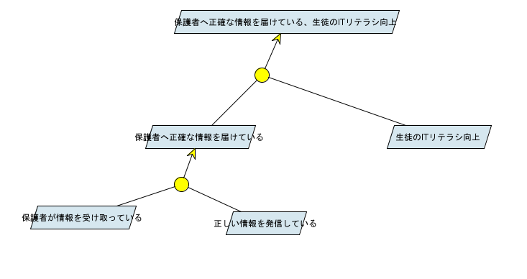

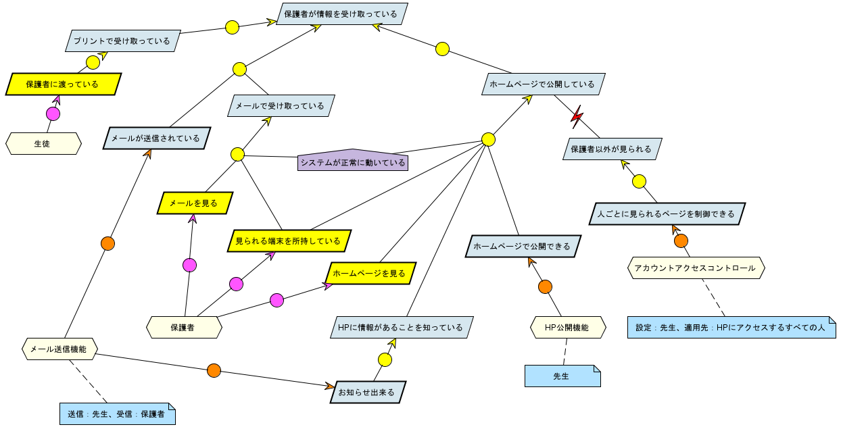

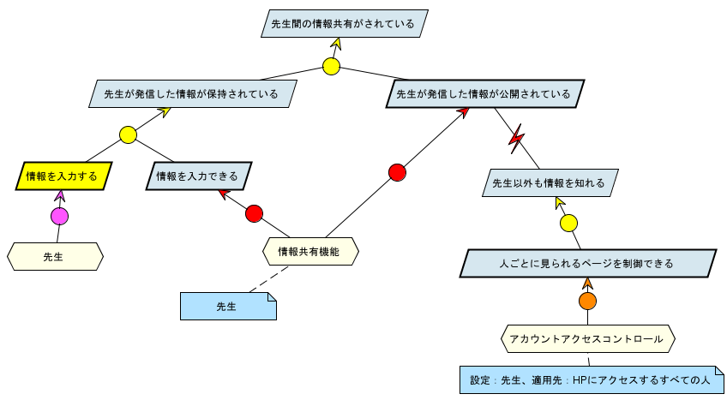

## [付録D] CMSの特性リスト

|  |  |  |
| --- | --- | --- |
| ＃ | 特性リスト | 特性の具体的な内容 |
| 1 | サイト規模や目的の一致度合 | 何のため（業界など）のCMSであるかが一致している 構築期間 |
| 2 | 承認フローの組織への一致度合 | 承認やワークフローのカスタマイズできる範囲 |
| 3 | レスポンス，スループット，ターンラウンドタイム等を高速化する仕組みがあり実現できる度合 | 静的ページと動的ページの使い分けやページキャッシュ ディスク高速化（HDD/SSD） 高速化ツール（Google mod_pagespeed等） プロトコル（HTTP1.1/　HTTP2.0/ SPDY等）等 |
| 4 | サーバー機として選択できる構成や資源が目的と合致している度合 | 運用に必要なサーバやクライアントの構成 クラウド（SaaS/PaaS）/　オンプレミス サーバーの複数並列稼働への対応 ドメイン数の上限 サーバ資源 　サーバOS 　ウェブサーバーソフト（WAS） 　DBMSの種類，バージョン 　動作するCGIの種類，バージョン 　利用可能なディスク容量 　メモリ最大利用量 　アップロードするファイルサイズ1つ当たりの制限 　ページ数の上限 　DBの個数（MySQL等のインストール可能数） |
| 5 | クライアント動作環境が目的と合致している度合 | ブラウザ 対応ブラウザ 対応デバイス（端末のスクリーン領域） |
| 6 | サイト同時接続者数やサイト管理者数が目的と合致している度合 | サイト利用者増加に伴った対応範囲等 |
| 7 | 外部連携の種類が目的と合致している度合． | API、メール送信、SEO対策、RSS YouTube、Googleマップなどの埋め込み ソーシャルメディア連携 |
| 8 | サイト利用者へのサポートの度合． | ユーザマニュアルがある，分かりやすい ユーザコミュニティが活発，ヘルプデスクの応答が良い |
| 9 | サイト運営者へのサポートの度合． | 運用者向けの管理画面がわかりやすい プラグイン更新の容易さ，運用支援ツールの有無や充実度 プラグインの更新をサポートする仕組みがある，アクセス数等の把握など運用を支援するツールがある |
| 10 | 入力エラーのチェックや誤操作の取り消し（またはその猶予）の充実度合． |  |
| 11 | 画面レイアウトなどのカスタマイズが容易にできる度合． | サイトテーマが充実している． ページ編集を容易にできる． |
| 12 | 多言語への対応度合． | 各プラグインが最初から外国語のものが用意されている． |
| 13 | ソフトウェアの安定度合． | ソフトウェアが公開されてからの期間 評判 構築をサポートできる業者数 |
| 14 | 障害の予防や発生時の対応度合． | クラウドの場合 　SLAやサーバ稼働率の実績 　障害実績や対応のレポート 　バックアップ，リストアの容易性  オンプレミスの場合 　冗長構成など 　サーバ不具合時のサポート 　ヘルプデスク 　バックアップ，リストアの容易性 |
| 15 | アクセス管理が目的と合致している度合． | アカウントとコンテンツ単位でのアクセス管理 アカウント管理 　権限の柔軟性 　個人認証（E-mail，画像認証 　認証の種類（LDAP アクセス管理 　ユーザ，コンテンツ単位 SSL（証明書が不要、共用、専用） サーバの物理的監視 セキュリティパッチの公開速度 操作ログ |
| 16 | プラグインの新規作成やカスタマイズの容易な度合． | 開発言語 フレームワーク デバッグ向けの関数やログの程度 不具合発生時のサポート コアやプラグインの対応速度 更新頻度（パッチの配信頻度） 中心開発者（翻訳団体）の所属国、言語 現行システムからの移行方法 |
| 17 | 扱えるコンテンツの充実度合． | テキスト，画像，動画等を扱える |
| 18 | 費用の適切度合． | 初期費用，運用費用 |

## [付録E] モデルケースにおける重要特性リスト

